UNIVERSIDAD TECNOLÓGICA NACIONAL
INSTITUTO NACIONAL SUPERIOR DEL PROFESORADO TÉCNICO



Informe Final
ClickFud
Sistema de pedidos de comida a domicilio y take awake

Trabajo final de Seminario 3.603

Imperi, Jonatan Eduardo
151957
jonatan.imperi@alu.inspt.utn.edu.ar

Fecha de presentación
09/11/2026

Docente de la cátedra
Prof. Mermoz, Daniel
HOJA EN BLANCO
DEDICATORIA

HOJA EN BLANCO
RESUMEN
El desarrollo de “ClickFud” tiene como fin, el otorgar al cliente un sistema propio con el cual recibir y gestionar los pedidos de su restaurante. Los consumidores tienen acceso a una página web utilizando cualquier navegador, evitando así tener que descargar aplicación alguna. El sistema completo se compone de dos aplicaciones, y una página web:
La aplicación principal de escritorio, instalada en una computadora del local es la que recibe y gestiona los pedidos, además de poder comunicarse con los repartidores a domicilio mediante un chat. Permite administrar el menú, cambiar las imágenes de los productos y los precios al público.
La segunda aplicación, instalada en dispositivos móviles, está destinada a los repartidores del local para dar aviso de los envíos pendientes, brindarles mapa e indicar la ruta del destino a entregar, como así también un servicio de mensajería instantánea para comunicación directa con el restaurante.
La página web, de acceso al público consumidor, muestra las opciones disponibles, brinda la opción de retiro en el local o envío a domicilio. Permite la optar el medio de pago, ya sea en efectivo o por medio de transferencia.

HOJA EN BLANCO
ABSTRACT
The development of “ClickFud” aims to provide the client with their own system for receiving and managing restaurant orders. Consumers will have access to a website using any browser, thus avoiding the need to download any application. The complete system consists of two applications and a website:
The main desktop application, installed on a computer at the restaurant, receives and manages orders and communicates with delivery drivers. It allows users to edit menus, change product images, and update prices.
The second application, installed on mobile devices, is for the restaurant's delivery drivers. It notifies them of pending deliveries, provides them with a map and route directions, and also offers an instant messaging service for direct communication with the restaurant.
The website, accessible to the public, displays the available options, offering the choice of in-store pickup or delivery. It allows customers to select their preferred payment method, either cash or bank transfer.
HOJA EN BLANCO
AGRADECIMIENTOS

HOJA EN BLANCO
INDICE

1. INTRODUCCIÓN 1
2. ESTADO DEL ARTE 3
3. DEFINICIÓN DEL PROBLEMA 5
4. SOLUCIÓN PROPUESTA 7
4.1. ANÁLISIS DE REQUISITOS 9
4.2. ESPECIFICACIONES DEL SISTEMA 12
4.3. ANÁLISIS DEL SISTEMA 14
5. RESULTADOS 17
6. CONCLUSIONES 20
REFERENCIAS 22
BIBLIOGRAFÍA 23
ANEXOS 24

HOJA EN BLANCO
DIAGRAMAS, FIGURAS Y TABLAS
Figura 1: Caso de Uso de cliente 14
Figura 2: Caso de Uso de Administrador 15
Figura 3: Caso de Uso de Repartidor 16
Figura 4: Diagrama de secuencia de cliente 14
Figura 5: Diagrama de secuencia de Administrador 15
Figura 6: Diagrama de secuencia de Repartidor 16

HOJA EN BLANCO

1

1. INTRODUCCIÓN
El rubro gastronómico es de los que funcionan casi todos los días de la semana ya que la demanda de consumo lo requiere y hace posible. De esta manera, los locales que trabajan haciendo entregas a domicilio como también los que preparan el pedido para ser retirados por el cliente en el lugar, necesitan gestionar y procesar tales encargos. Hasta no hace mucho tiempo, los pedidos realizados de forma remota eran mediante llamadas telefónicas exclusivamente, y aunque hoy en día algunos optan por la mensajería instantánea, lo más habitual es el uso de aplicaciones que conectan el negocio de comida con miles de clientes cercanos y se encarga de la logística de entrega.
El principal problema que presentan dichas aplicaciones es el encarecimiento del producto final para el cliente como consecuencia del costo de las comisiones para los vendedores, lo cual puede inhibir el consumo.
El motivo para la creación de este sistema es reducir esos costos como también prescindir de sus métodos de venta que consisten en incentivar constantemente al consumidor con ofertas que duran muy poco tiempo.

2

2. ESTADO DEL ARTE
En el mercado actual del software gastronómico y de entregas a domicilio (delivery), los sistemas existentes se dividen principalmente en dos grandes enfoques comerciales y operativos:

Pedidos ya
PedidosYa es la plataforma líder de delivery y quick-commerce en América Latina. Fundada en Uruguay y parte del gigante alemán Delivery Hero, permite pedir comida, artículos de supermercado, farmacia y bebidas desde su aplicación móvil o web, conectando al usuario con comercios locales mediante una red de repartidores.

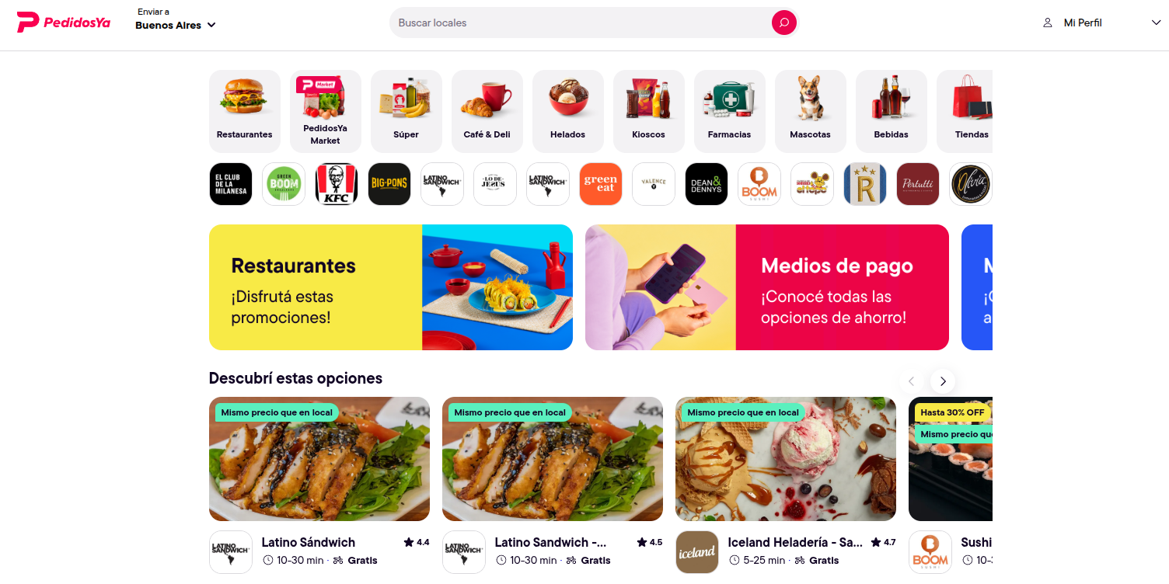
Rappi
Rappi es una aplicación de delivery y comercio electrónico "multivertical" (o súper app) que permite a los usuarios pedir casi cualquier cosa desde su celular y recibirla en pocos minutos. Fundada en Colombia en 2015, opera en nueve países de América Latina, incluyendo Argentina.
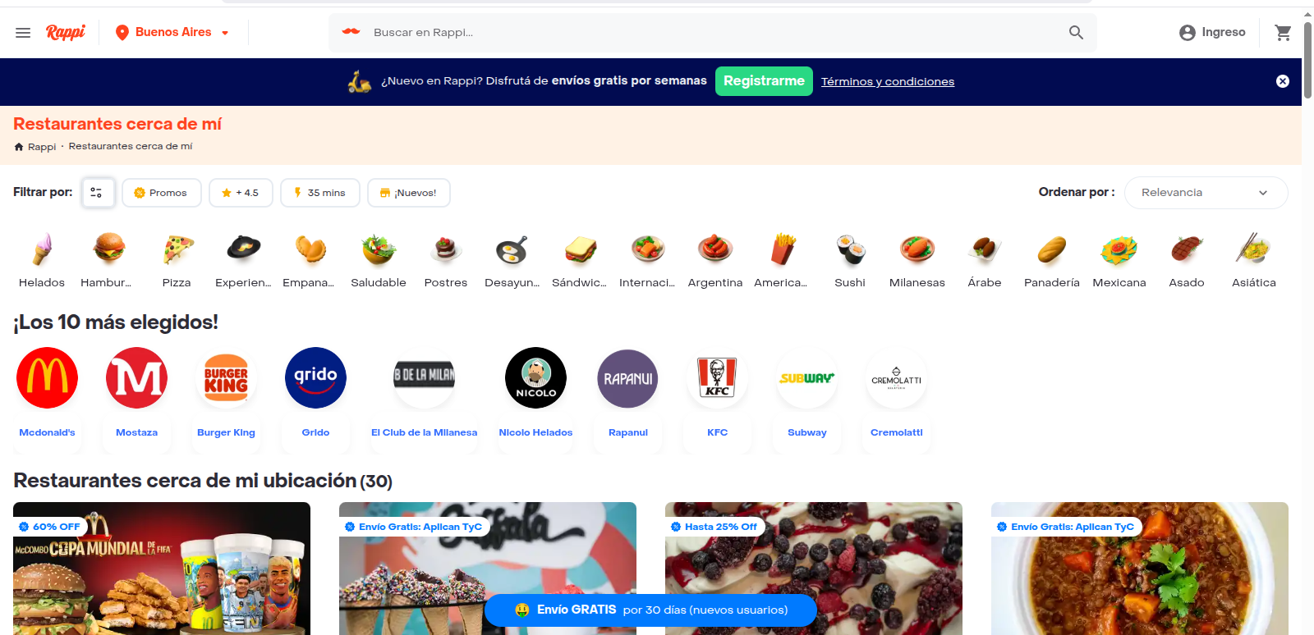

Fudo
Es un sistema de punto de venta (POS) y gestión integral basado en la nube, diseñado específicamente para la industria gastronómica (restaurantes, bares y cafeterías). Funciona como una plataforma centralizada que automatiza la toma de pedidos, el control de inventario y la facturación electrónica.
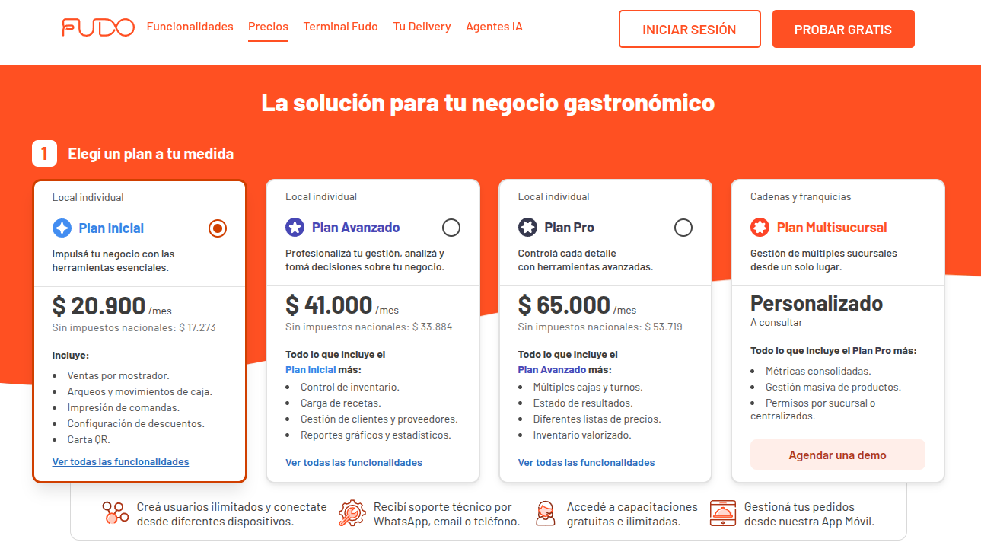

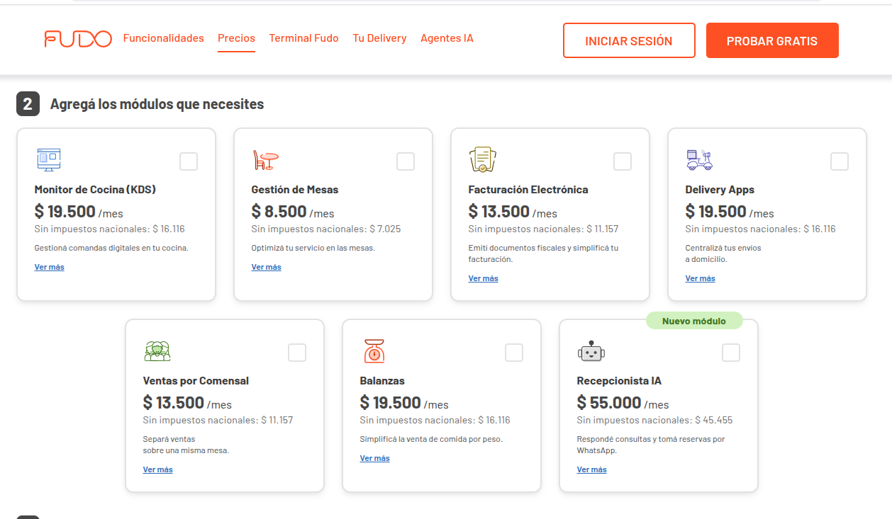
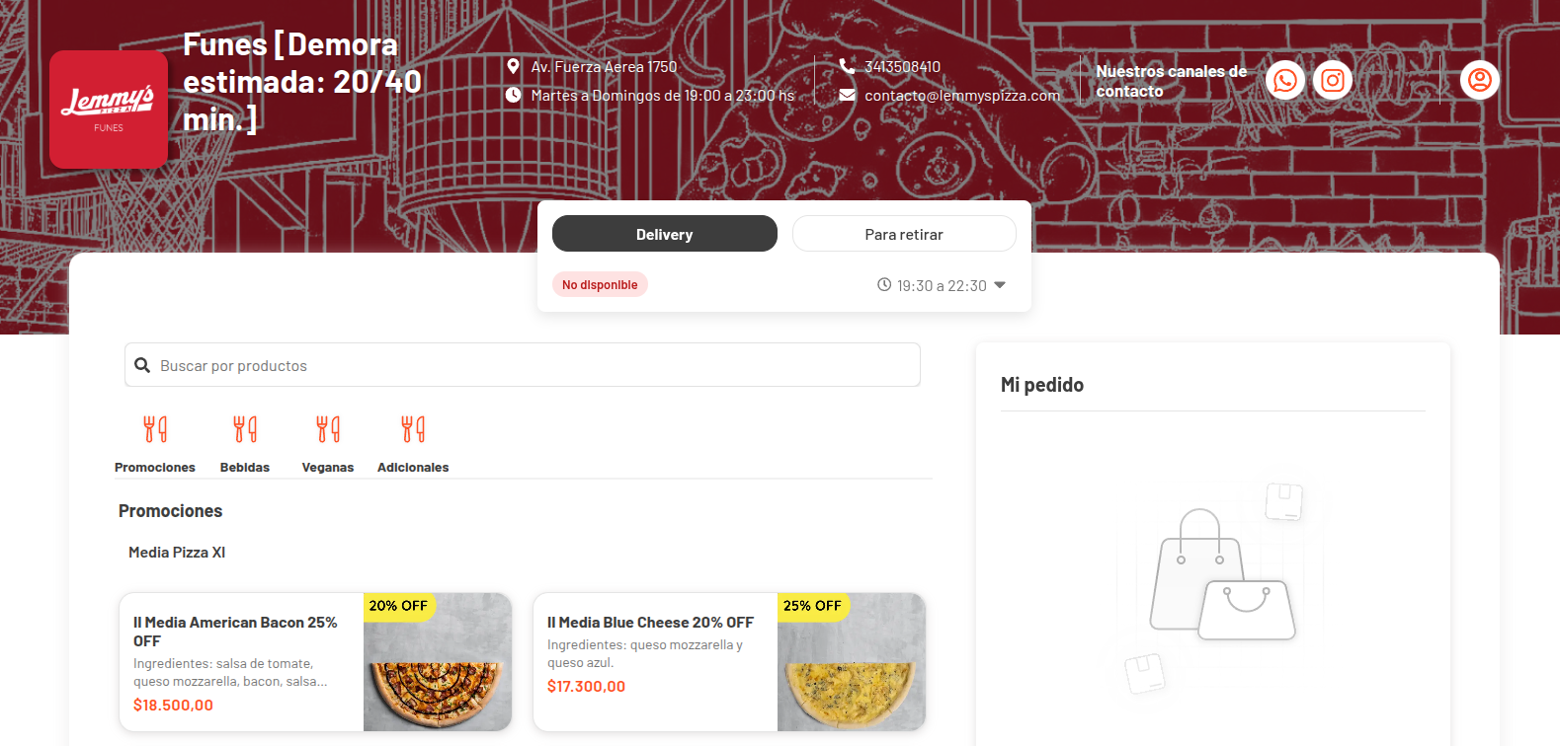
3

3. DEFINICIÓN DEL PROBLEMA
El principal inconveniente son los altos costos asociados a los servicios de entrega a domicilio, aunque también lo es, la falta de control total por parte del negocio ya que estas aplicaciones trabajan en forma de intermediarios. Del lado de los clientes del negocio, no se ven obligados a descargar una aplicación concreta pudiendo así realizar las compras en cualquier navegador web, evitando también el proceso de registro en línea.

La gestión de pedidos a domicilio de un restaurante o local de comidas puede tornarse caótica sin un seguimiento y orden adecuado, mantener la coordinación de los repartidores a fin de cumplir con los tiempos de entrega, mantener el sistema actualizado con las ofertas al día y disponibles para su venta. Las funciones y alcance del sistema se dan por parte de la aplicación principal del restaurante, el control de los pedidos y administración de los envíos a domicilio como así también dar aviso a los clientes que eligen retiro en el local. Mantener informados sobre el estado del pedido por medio de WhatsApp y/o correo electrónico. La aplicación del repartidor, recibe las notificaciones del pedido y le despliega un mapa guía hacia el destino del consumidor. La web que utilizan los clientes muestra los menúes gastronómicos que se agregan a una lista, la opción de envió a domicilio o retiro en el local.

3.1 Análsisis FODA
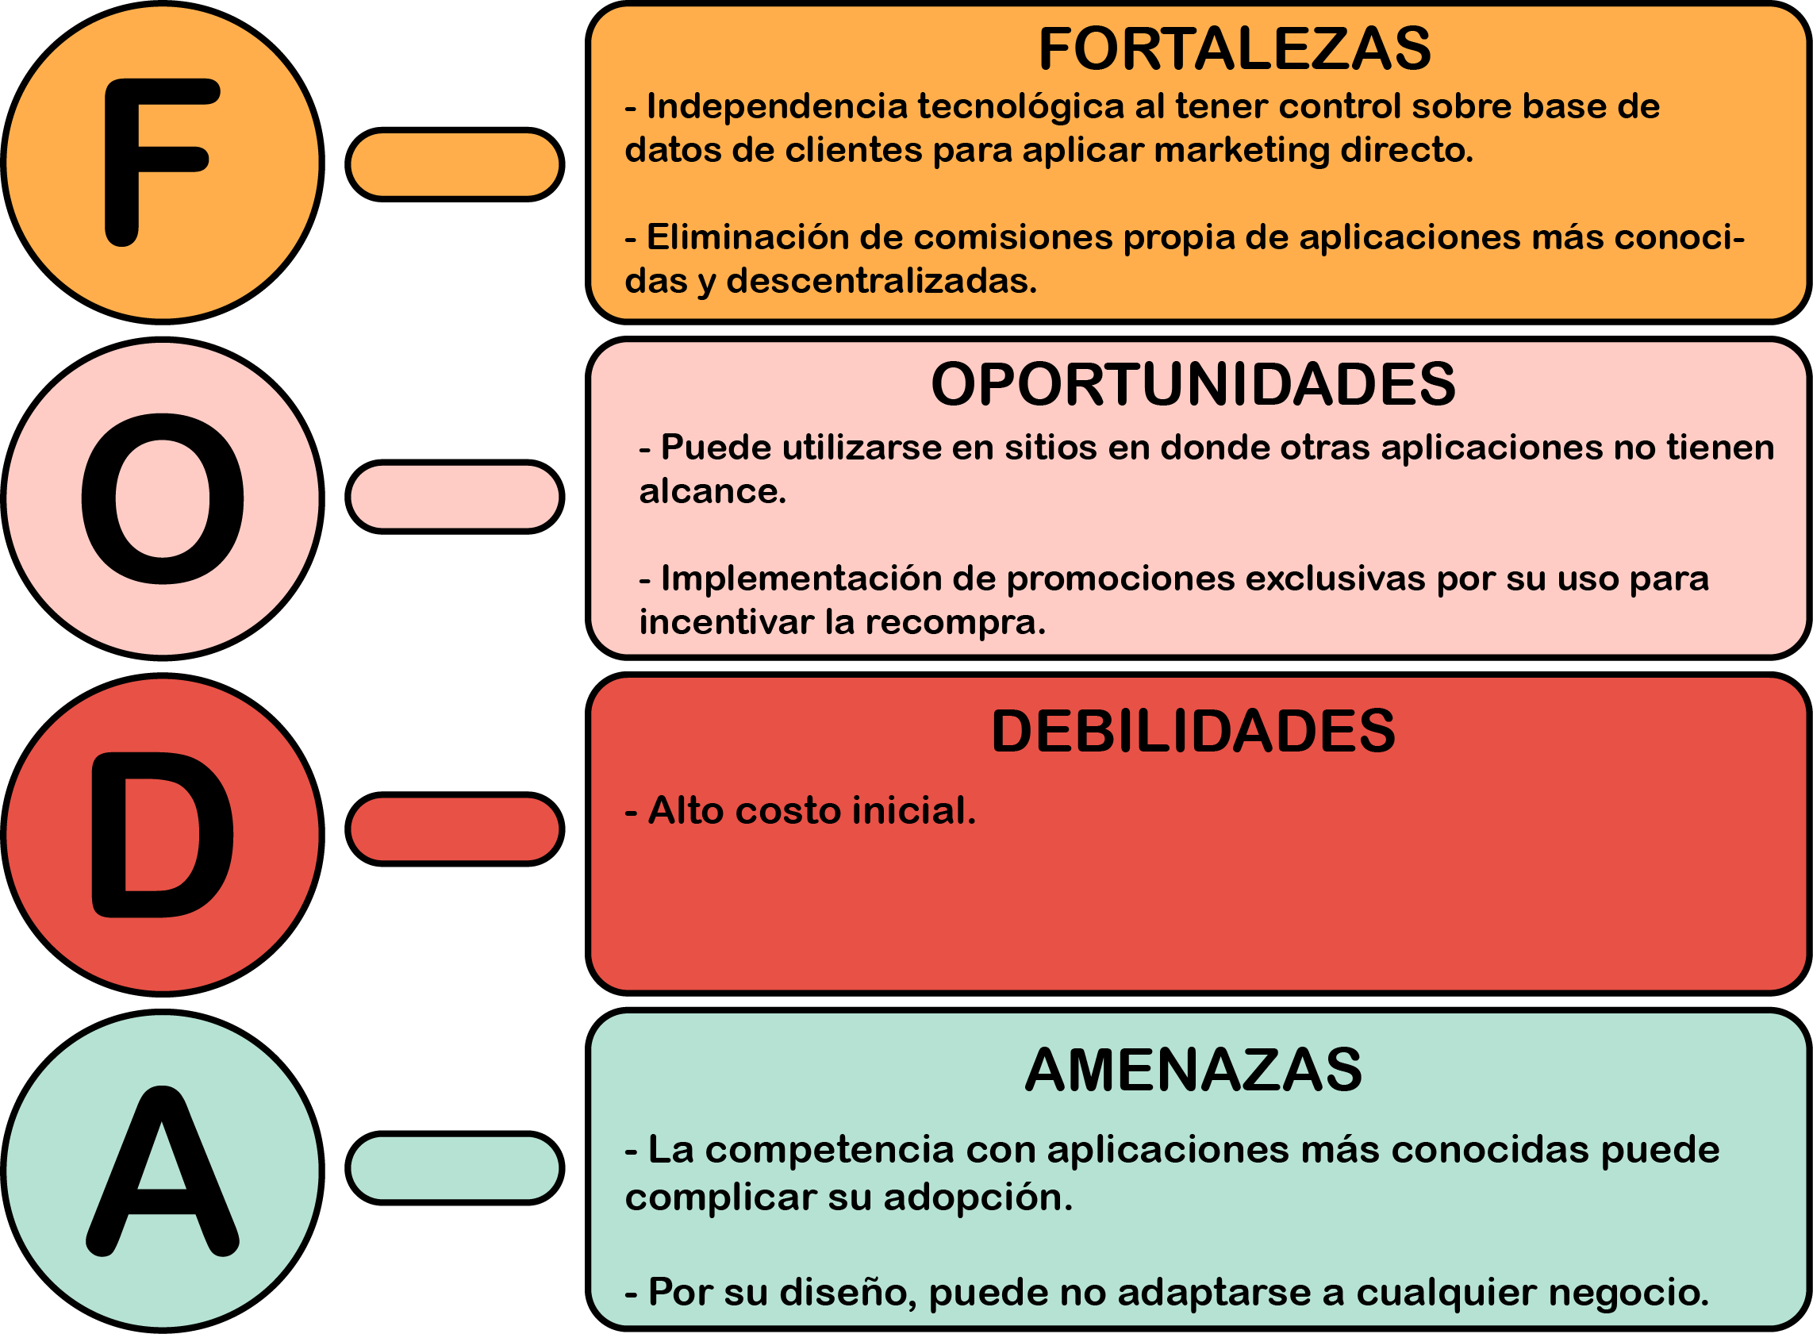
4

4. SOLUCIÓN PROPUESTA
Se describe el desarrollo del proyecto. Es la parte mas importante de todo el documento.
Se especifica las metodologías empleadas para el desarrollo, análisis y diseño del sistema.
Secciones para cada etapa empleada. (se adjuntan en este documento algunas de ejemplo)
Análisis
Diagramas de casos de uso.
Especificaciones de casos de uso.
Otros diagramas o herramientas de análisis empleadas.
Diseño del sistema
Prototipado
Experiencias de la codificación, no incluir el codigo ya que va en la seccion de Anexos.
Es el corazón técnico del informe. Se deben incluir obligatoriamente las subsecciones existentes en este documento (4.1, 4.2, 4.3) y agregarse las que se crean convenientes

4.1. ANÁLISIS DE REQUISITOS
Arquitectura General del Sistema
El sistema se compone de tres plataformas cliente distribuidas que interactúan centralizada mente a través de una interfaz de programación de aplicaciones (API), estos son:
Plataforma Web de Clientes: Interfaz para realizar pedidos en línea. No requiere de instalar aplicación específica, se puede usar mediante cualquier navegador web. Su horario operativo está sujeto al horario del local. La notificaciones se realizan mediante plataformas como whatsapp o correo electrónico.
Aplicación de Escritorio (PC): Módulo administrativo y de recepción de pedidos. Se encarga de gestionar las comandas y notificar los cambios de estado de los pedidos. Delega los pedidos listos a repartidores, y posee un chat de comunicación directa con ellos.
Aplicación Móvil: Herramienta logística para los repartidores. Da aviso de lo que se debe entregar y en donde. Provee mapa y servicio de GPS para realizar las entregas. Debe poder confirmar entrega.

4.2. ESPECIFICACIONES DEL SISTEMA
Pila Tecnológica (Tech Stack)
Backend
El núcleo lógico del sistema se centraliza en un único servidor de aplicaciones.
Lenguaje de Programación: Kotlin (versión de soporte a largo plazo).
Framework Principal: Spring Boot.
Gestión de Dependencias: Gradle / Maven.
Arquitectura de Software: REST API con arquitectura limpia o en capas.

Base de Datos
Motor de Base de Datos: PostgreSQL.
Enfoque de Datos: Relacional (SQL).
Mecanismo de Acceso: Spring Data JPA / Hibernate.

Frontend (Interfaces de Usuario)
Tecnología Base: React.
Despliegue Web: Aplicación de una sola página (SPA).
Gestión de Estado: Redux / Context API.

4.3. ANALISIS DEL SISTEMA
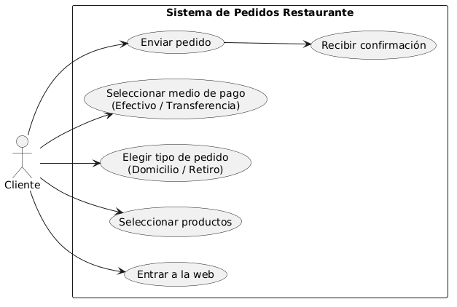

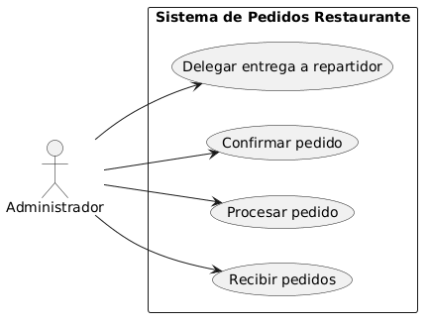
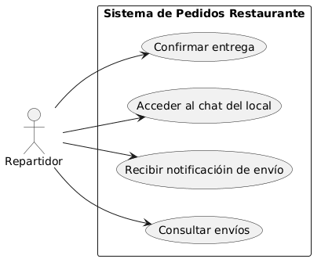

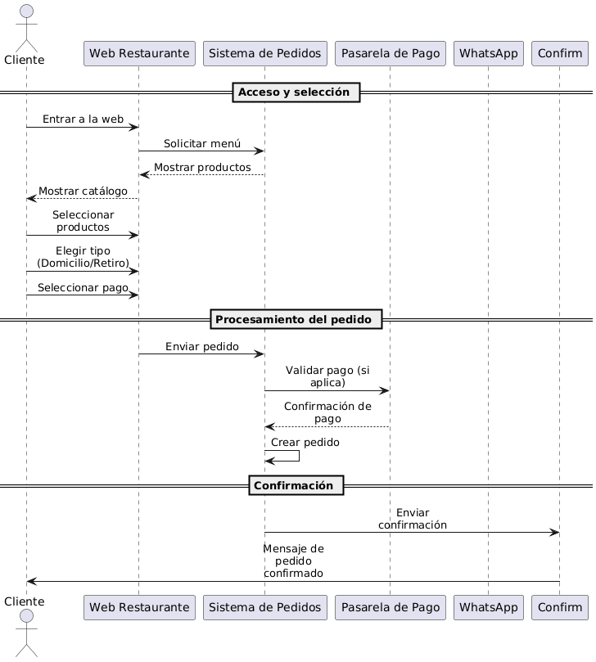

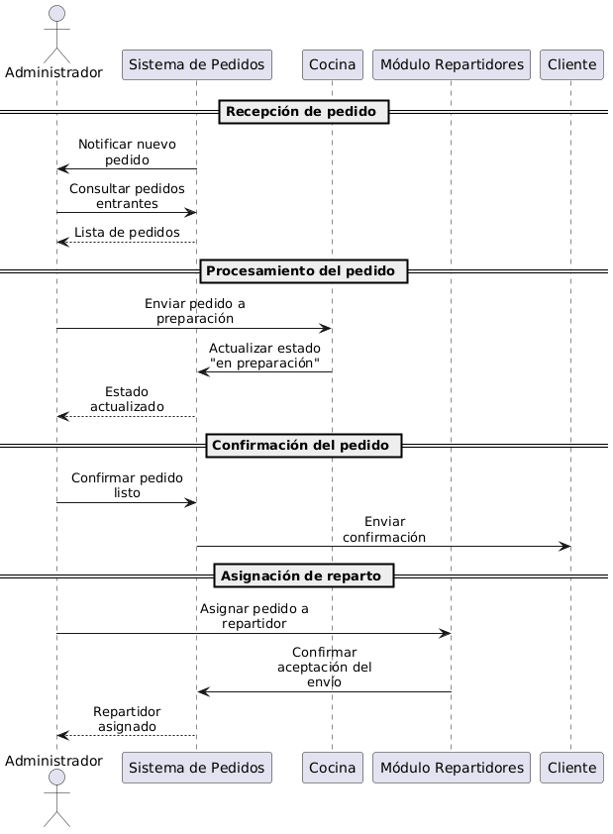

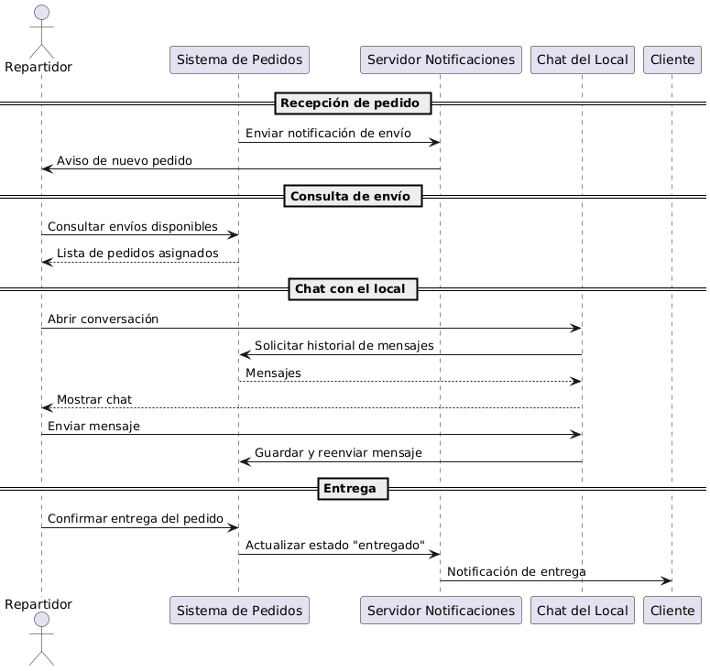

5

5. RESULTADOS
Implementación y pruebas del sistema desarrollado
En este capítulo se debe poner:
Los experimentos y las pruebas realizadas, que corroboren la veracidad del sistema propuesto.
Los resultados obtenidos, así como su grado de desvío respecto a los resultados esperados.
La calidad de los resultados en comparación con otras soluciones similares.
Una evaluación general de procedimientos, recursos y facilidades utilizados, anotar aciertos, errores, debilidades.
Se deben presentar evidencias tangibles del funcionamiento, como capturas de pantalla de la GUI (Interfaz Gráfica de Usuario) y resultados de consultas a la base de datos.
Es necesario incluir un apartado de "Casos de Prueba" donde se verifique que cada requisito funcional listado en el Capítulo 4 ha sido satisfactoriamente implementado.

6

6. CONCLUSIONES
Descripción de la experiencia, enseñanzas, obstáculos resueltos, logros, expectativa futura del proyecto.
Revisión de los objetivos. Valoración.
El estudiante debe realizar una autocrítica sobre el sistema y explicar las desviaciones ocurridas durante el desarrollo.
Finalmente, se deben proponer líneas de trabajo futuras para la escalabilidad del software.

REFERENCIAS

BIBLIOGRAFÍA
Lista ordenada de todos los libros, revistas, recursos web, que han sido utilizados en el desarrollo del sistema y en la redacción de este documento.
Utilizar formato IEEE o norma ISO 690

ANEXOS
Código Fuente del sistema (depende del sistema)
Otros anexos para explicar con mayor detalles sobre algún apartado.
Manual de usuario
Encuestas
Gráficos estadísticos

